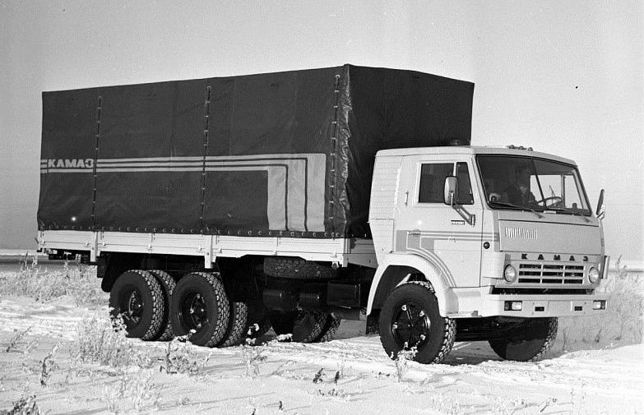
02-401 КамАЗ-53212 6х4 магистральный бортовой грузовик гп 10 тн, мест 3, прицеп до 14 тн, снаряжённый вес 8 тн, полый вес 18.225 тн, КамАЗ-740.10/74-.11 210/240 лс, 80 км/час, г. Набережные Челны 1979-01 г.

Спасибо Н. Маркову и создателям автоисторического канала "МАШИНА".
… потенциал автомобилей КамАЗ первого семейства был ограниченным из-за низких осевых нагрузок, выбранных в расчете на отечественные дороги со слабой несущей способностью. Выходом из положения должно было стать скорейшее освоение КамАЗов следующего семейства. Первую модель такого типа – седельный тягач КамАЗ-54102 с увеличенными до 7 тонн осевыми нагрузками разрабатывал ЗиЛ. В отличие от грузовиков из первого семейства, эта машина предназначалась для работы на автодорогах не ниже III категории.
На «сто второй» машине применили новый 10-цилиндровый дизель ЯМЗ-741, полученный путем добавления еще двух цилиндров к двигателю ЯМЗ-740. Рабочий объем его увеличился до 13,56 литров, а мощность – до 260 сил. Рост энерговооруженности потянул за собой установку усиленной коробки передач ЯМЗ-152, усиленных балок ведущих мостов и редукторов увеличенной размерности с передаточным отношением 7,04.
Однако Камский автозавод в силу технологических причин не смог организовать выпуск 10-цилиндрового дизеля. Следовательно, теряли возможность попасть на конвейер и автомобили, спроектированные под этот двигатель: и «седельник» КамАЗ-54102, и унифицированный с ним бортовой грузовик КамАЗ-5321 (собственная разработка челнинцев, испытывавшаяся в 1976-77 г.).
Выходом из положения стало освоение машин, созданием которых на Камском автозаводе занимались самостоятельно. Тут уже речь шла не только о седельных тягачах, а о полной гамме машин с увеличенными до 7 тонн осевыми нагрузками, но стандартным 210-сильным дизелем КамАЗ-740. Базовой моделью этого семейства являлся КамАЗ-53211 – бортовой грузовик со стандартной колесной базой (аналог модели 5320, но со спальной кабиной и повышенной грузоподъемностью). В первоочередном порядке на конвейер в 1977 году поставили самосвал КамАЗ-5511 и в 1979-м- длиннобазный бортовой грузовик КамАЗ-53212 грузоподъёмностью 10 тонн. Модель выпускалась с грузовой платформой, либо как шасси, для установки специального оборудования.
КамАЗ-53212 предназначался для перевозки грузов, в том числе и с прицепом, по дорогам, рассчитанным на пропуск автомобилей с осевой нагрузкой до 10 тс. Масса автопоезда достигала, по рекомендациям производителя, до 32,225 тонн. Чаще всего данные машины работали с прицепами ГКБ-8352 и -8357, имеющими тот же типоразмер, что и кузов грузовика. Кузов КамАЗ-53212 – это металлическая платформа с деревянным настилом пола; с откидными боковыми и задним бортами. Предусмотрена установка тента, который превращал бортовой грузовик в фуру, вмещающую до 34-х кубических метров груза, а в связке с прицепом общий объём составлял 64 кубометра.
Автомобиль укомплектован дизельным двигателем марки КамАЗ-740.10, более поздние версии оснащались его модернизированным и оптимизированным вариантом–КамАЗ-740.11.
Дизайн машины был стандартным, для КамАЗ-ов первого поколения. Кабина в автомобилях «КамАЗ-53212» – трёхместная, откидывающаяся вперёд, с шумо- и термоизоляцией; оборудованная местами крепления ремней безопасности, со спальным местом. Сиденье водителя является подрессоренным, регулируемым в двух направлениях.
В 2000 году предприятие завершило выпуск КамАЗ-53212, и вместо него производилась более современная модель данного класса – КамАЗ-53215. Которая отличалась модернизированной кабиной новой конфигурации, с высокой крышей; увеличенной на 1 тонну грузоподъёмностью; новым дизайном и расположением светотехнических средств. Фары «переехали» в бампер и получили прямоугольную форму.
Камский автозавод предлагал несколько модификаций модели. Помимо классической версии КамАЗ-53212, это КамАЗ-532127 (тропическое исполнение) и базовое шасси (КамАЗ-53213).

ТЕХНИЧЕСКИЕ ХАРАКТЕРИСТИКИ
Модель | КамАЗ-5320 | КамАЗ-53212
Грузоподъемность, кг | 8000 | 10000
Снаряженная масса, кг | 7080 | 8000
В том числе:
на переднюю ось | 3320 | 3525
на тележку | 3760 | 4475
Полная масса, кг | 15305 | 18225
В том числе:
на переднюю ось | 4375 | 4290
на тележку | 10930 | 13935
Допустимая масса прицепа, кг | 11500 | 14000
Полная масса автопоезда, кг | 26805 | 32225
Макс. скорость автомобиля, км/ч | 80 | 80
То же, автопоезда | 80 | 80
Время разгона до 60 км/ч, сек. | 35 | 40
То же, автопоезда | 70 | 90
Макс. преодолеваемый подъем % | 30 | 30
То же, автопоездом | 18 | 18
Выбег автомобиля с 50 км/ч, м | 700 | 800
Тормозной путь с 60 км/ч, м | 36,7 | 36,7
То же, автопоезда | 38,5 | 38,5
Контрольный расход топлива, л/100 км
при 60 км/ч | 23,0 | 24,4
при 80 км/ч | 29,6 | 31,5
То же, автопоезда:
при 60 км/ч | 32,5 | 33,0
при 80 км/ч | 43,7 | 44,8
Радиус поворота, м:
по внешнему колесу | 8,5 | 9,0
габаритный | 9,3 | 9,8

Двигатель
Мод. КамАЗ-740.10, дизель, V-o6p. (90°), 8-цилин., 120x120 мм, 10,85 л, степень сжатия 17, порядок работы 1-5-4-2-6-3-7-8, мощность 154 кВт (210 л.с.) при 2600 об/мин, крутящий момент 637 Н-м (65 кгс-м) при 1500-1800 об/мин. Форсунки - закрытого типа, ТНДВ - V-обр., 8-секционный, золотникового типа, с топливоподкачивающим насосом низкого давления, муфтой опережения впрыска топлива и всережимным регулятором частоты вращения. Воздушный фильтр - сухой, со сменным картонным фильтрующим элементом и индикатором засоренности. Двигатель оснащен электрофакельным устройством (ЭФУ) и (по заказу) предпусковым подогревателем ПЖД-30.
